- Gases de efeito de estufa
A Revolução Industrial marca o início do aumento acelerado da emissão de GEE, sobretudo do CO2, para a atmosfera.
Os gases de efeito de estufa (considerados no Protocolo de Quioto) são:
- CO2 (dióxido de carbono)
- CH4 (metano)
- N2O (óxido nitroso)
- HFC`S (hidrofluorcarbonos)
- PFC`s (perfluorcarbonos)
- SF 6 (hexafluoreto de enxofre)
- O3 (Ozono)
A biota marinha desempenha um papel fundamental na redução significativa da concentração atmosférica de CO_{2.}
Os HFC`s e os PFC`s foram introduzidos como produtos alternativos às substâncias responsáveis pela destruição da camada de ozono (CFC`s), enquanto que o SF6,o gás com maior Potencial de Aquecimento Global (PAG) considerado no Protocolo de Quioto, é muito usado nos sistemas de transmissão e distribuição de electricidade.
O ozono (O3), presente tanto na estratosfera como na troposfera, é também considerado como um importante gás de efeito estufa. No entanto, o seu contributo para o efeito de estufa é, por enquanto, difícil de estimar dadas as variações da sua distribuição espacial e temporal.

Na figura 1 verifica-se que a emissão dos GEE tem vindo a aumentar em Portugal e o PIB também.
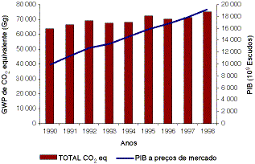
Figura 1 – Comparação da evolução das emissões dos gases com efeito de estufa com o PIB,
Em Portugal
(Fonte: DGA, 2000; DPP, 1999)

Gráfico com as emissões de GEE para Portugal

Gráfico com as emissões de GEE
Ranking actual dos países que emitem GEE

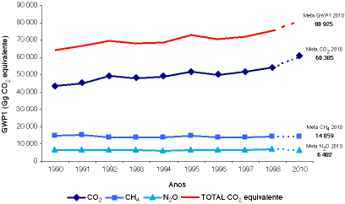
Figura 2 – Emissões de gases com efeito de estufa e metas estipuladas para Portugal de acordo com o Protocolo de Quioto
(Fonte: DGA, 2000)

Apesar do Protocolo de Quioto ainda não ter entrado em vigor, a UE tem-se preocupado em cumpri-lo. Aquando da sua ratificação, a UE assumiu o compromisso de reduzir as suas emissões em 8% no período de 2008-2012, relativamente aos níveis de 1990, existindo metas diferenciadas para cada EM, como se poderá ver na Figura 3.

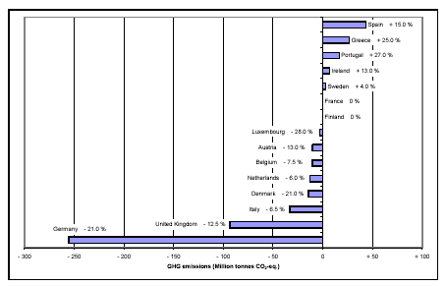
Figura 3 – Metas de emissão de GEE para os EM para o período de 2008-2012

Entre 1990 e 2001, a UE reduziu as emissões de GEE em cerca de 2.3%, relativamente aos níveis de 1990. No entanto, isso deveu-se fundamentalmente ao esforço de redução de países como o Reino Unido e a Alemanha, pois a maioria dos EM tem-se distanciado negativamente do estipulado no Protocolo de Quioto, principalmente Portugal, Espanha e Irlanda, como se pode constatar pela Figura 4.

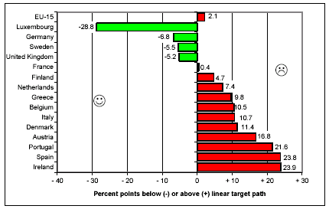
Figura 4 – Distância à meta para os EM em 2001, considerando políticas
e medidas domésticas.
A distância à meta é um indicador que mede o desvio das emissões actuais em 2001 relativamente às emissões que o EM deveria ter, considerando uma recta entre os valores de 1990 e os que se pretendem atingir no ano de 2010.
http://www.confagri.pt/Ambiente/AreasTematicas/AltClimaticas/Documentos/doc28.htm

Se nada for feito em sentido contrário as previsões das concentrações de alguns gases para o futuro são as seguintes: o óxido de azoto aumentará cerca de 50%, o metano mais de 100% e o dióxido de carbono poderá em 2030 ser de 560ppm (actualmente é de 350ppm).

http://images.google.pt/images?q=gases+efeito+estufa&ndsp=18&svnum=10&hl=pt-PT&lr=lang_pt&start=36&sa=N

- Origem dos GEE

A queima dos combustíveis fósseis (primeiro do carvão, depois do petróleo e agora a crescer do gás natural) é o principal responsável por este aumento. O consumo crescente de energia primária e de energia final por parte da economia mundial (estando ambos os crescimentos associados), bem como a produção artificial de novos GEE, levaram à situação insustentável em que nos encontramos hoje. Por outro lado, a intensa desflorestação mundial tem levado a que o importante sumidouro de carbono que é a floresta não tenha contribuído mais para aliviar o Planeta das intensas emissões de CO2 que se têm verificado.

CO2
Este gás provém através de processos naturais como a respiração, decomposição das plantas e dos animais e pelas queimadas naturais que ocorrem. O Homem contribui da seguinte forma: actividades de produção e uso de combustíveis fósseis, desflorestação e alteração dos usos do solo. O CO₂ é responsável por cerca de 64% do efeito estufa. Diariamente são enviados cerca de 6 mil milhões de toneladas de CO₂ para a atmosfera. Desde 1750
Tem um tempo de duração de 50 a 200 anos.

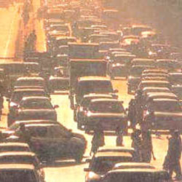

fig. ……. - tráfego autómovel
http://www.arvoresdeirati.com/index.php?area=floresta_ar

CH4
Um gás formado através da decomposição orgânica, é produzido também no sistema digestivo de animais ruminantes. Como já acontece com o dióxido de carbono também o metano é produzido em excesso pelo homem e tal acontece devido às actividades de produção e uso de combustíveis fósseis (que são responsáveis por 1/5 das emissões antropogénicas de metano) às actividades agrícolas e pecuárias, aos aterros Sanitários, e às águas residuais. É responsável por cerca de 19 % do efeito estufa.
Tem um tempo de duração de 9-15 anos.

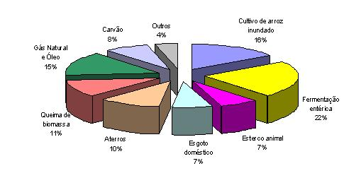
fig. …. - Principais actividades agrícolas geradoras de metano.
http://images.google.pt/images?svnum=10&hl=pt-PT&lr=&q=metano+na+agricultura

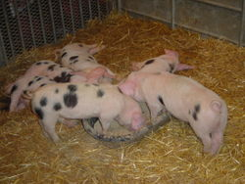
fig. …. – actividade pecuária, uma origem de metano.
http://pt.wikipedia.org/wiki/Pecu%C3%A1ria

N2O
O óxido nitroso é produzido naturalmente nos oceanos e nas florestas tropicais. Contudo, como se tem vindo a dizer, o homem dá a sua contribuição na libertação de excessos de óxido nitroso, produzindo nylon e ácidos, no uso de fertilizantes, nos carros com três modos de conversão catalítica, queima da biomassa e de combustíveis fósseis. O seu tempo de duração é em média de 120 anos e a sua participação no efeito de estufa é de 5,7%.
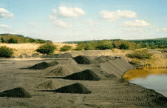
fig. .... – Carvão.
http://www.ambientebrasil.com.br/images/energia/carvao/carvao1.gif

HFC,PFC e SF6
Têm origem na indústria, na refrigeração, nos aerossóis; nos propulsores, nas espumas expandidas, nos solventes. Os HFC`s têm a duração entre ano e meio a 264 anos. Os perfluorcarbonos (PFC`s ) são removidos muito lentamente da atmosfera com tempos de vida estimados superiores a 1000 anos. Assim, todas as emissões acumulam-se de fato na atmosfera e continuarão a influenciar o clima por milhares de anos.
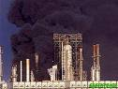
Fig. … - Indústria
http://images.google.pt/images?svnum=10&hl=pt-PT&lr=&q=industria&btnG=Pesquisar

O3
O Ozono é um elemento importante na absorção de radiações ultravioletas, protegendo assim todas as formas de vidas contra os efeitos nocivos destas radiações. Resulta num conjunto de reacções fotoquímicas complexas envolvendo COV´s, NOx, O2 e radiação solar, sendo um dos principais constituintes do nevoeiro fotoquímico.

